TRƯỜNG CAO ĐẲNG KINH TẾ KẾ HOẠCH

ĐÀ NẴNG

**KHOA TIN HỌC – NGOẠI NGỮ**

🙞🕮🙜



**ĐỒ ÁN CUỐI KỲ**

**NGÀNH: CÔNG NGHỆ THÔNG TIN**

**Đề tài:**

**XÂY DỰNG 1 TRANG WEB MỸ PHẨM ONLINE**

**SVTH: Võ Thị Kim Thoa**

**Lớp: CNTT2_22**

**Niên khóa: 2022-2025**

**GVBM:Nguyễn Văn Mùi**

*Đà Nẵng, ngày 17 tháng 06 năm 2024*

**LỜI MỞ ĐẦU**

Trong kỷ nguyên toàn cầu hóa và số hóa ngày càng tiến triển, nhu cầu mua sắm trực tuyến, đặc biệt là mỹ phẩm, đang ngày càng trở nên phổ biến. Sử dụng website để mua sắm không chỉ mang lại sự tiện lợi mà còn cung cấp cho người tiêu dùng nhiều lựa chọn và thông tin hơn về các sản phẩm, giúp họ đưa ra quyết định mua sắm thông minh. Các doanh nghiệp kinh doanh mỹ phẩm cũng có thể mở rộng thị trường và tiếp cận khách hàng rộng rãi hơn trên toàn cầu, từ đó thúc đẩy doanh số và nâng cao thương hiệu của mình. Tại Việt Nam, dù thương mại điện tử đã phát triển mạnh, nhưng việc ứng dụng công nghệ vào bán hàng mỹ phẩm vẫn còn nhiều hạn chế và thách thức. Vì vậy, đề tài "Thiết kế và quản trị website mua sắm mỹ phẩm trực tuyến" không chỉ là một đề tài thời sự mà còn vô cùng cấp thiết, yêu cầu sự nghiên cứu kỹ lưỡng và bài bản. Đề tài này nhằm mục đích tạo ra một nền tảng mua sắm trực tuyến thân thiện, dễ sử dụng, bảo mật và đáng tin cậy, giúp người dùng dễ dàng tiếp cận và lựa chọn sản phẩm mỹ phẩm hiệu quả. Thông qua đề tài này, chúng tôi cũng muốn khám phá và áp dụng các công nghệ mới nhất trong lĩnh vực thiết kế và phát triển web để cải thiện trải nghiệm người dùng, từ đó làm cho hoạt động mua sắm trực tuyến trở nên phổ biến hơn. Trong phạm vi của đề tài, chúng tôi sẽ tập trung vào việc phân tích nhu cầu người dùng, thiết kế giao diện, xây dựng các chức năng cơ bản của website mỹ phẩm và đưa ra các giải pháp công nghệ phù hợp để đảm bảo an toàn thông tin cho người dùng. Hy vọng sản phẩm cuối cùng sẽ không chỉ đáp ứng nhu cầu thị trường mà còn góp phần nâng cao nhận thức và thay đổi thói quen mua sắm của người tiêu dùng Việt Nam.

**1 Lý do chọn đề tài**

Ngày nay, với sự phát triển mạnh mẽ của công nghệ thông tin và sự chuyển biến trong cách tiếp cận thế giới thông qua Internet, thương mại điện tử đã trở thành một phần không thể thiếu trong cuộc sống hàng ngày. Mua sắm trực tuyến đang ngày càng trở thành xu hướng tại Việt Nam với những ưu đãi hấp dẫn và sự tiện lợi trong giao dịch. Bởi vậy, tôi quyết định chọn đề tài “Thiết kế và quản trị Website bán hàng Mỹ Phẩm” để giúp các doanh nghiệp giảm thiểu chi phí và quảng bá sản phẩm một cách hiệu quả trên Internet.

**2 Mục tiêu và nhiệm vụ nghiên cứu**

Vận dụng kiến thức đã học để xây dựng Website Thương mại điện tử.

Tìm hiểu thực trạng và triển khai hệ thống thương mại điện tử tại doanh nghiệp cho phù hợp.

Khai thác lợi ích của Internet để hướng đến một môi trường kinh doanh toàn cầu.

**3 Đối tượng và phạm vi nghiên cứu**

Tìm hiểu thực trạng thương mại điện tử tại Việt Nam.

Tìm hiểu các công cụ và ngôn ngữ hỗ trợ xây dựng Website.

Phân tích các chức năng của Website Thương mại điện tử.

Quy trình xây dựng Website Thương mại điện tử.

Khám phá các kỹ thuật trong thương mại điện tử.

**4 Phương pháp nghiên cứu**

Thu thập và phân tích thông tin liên quan đến đề tài để hình thành ý tưởng tổng quan.

Xác định yêu cầu để phân tích và thiết kế hệ thống cho phù hợp.

Xây dựng chương trình theo các yêu cầu đã đặt ra và đánh giá kết quả.

**5 Dự kiến kết quả**

Hệ thống sẽ cung cấp các chức năng giúp khách hàng chọn mua hàng, tìm kiếm thông tin, và cho phép quản lý website hiệu quả.

Cung cấp kênh bán hàng mới, tối ưu chi phí và nâng cao năng lực cạnh tranh trong kỷ nguyên số.

**6 Ý nghĩa khoa học thực tiễn**

**Cung cấp cái nhìn tổng quát về lợi ích và kỹ thuật xây dựng Website thương mại điện tử**: Giúp doanh nghiệp có cái nhìn toàn diện về thương mại điện tử và hiểu được lợi ích mà website thương mại điện tử mang lại.

**Cung cấp kiến thức và kỹ thuật xây dựng Website thương mại điện tử**: Đề tài sẽ là ví dụ minh họa cho ứng dụng của thương mại điện tử nói chung và mua bán hàng qua mạng nói riêng, giúp sinh viên và doanh nghiệp hiểu rõ hơn về các bước thiết kế, quản trị và bảo mật cho một website thương mại.

**Thúc đẩy kinh doanh không giới hạn không gian và thời gian**: Thông qua website, doanh nghiệp có thể mở rộng thị trường, tối ưu hóa chi phí và cải thiện khả năng cạnh tranh trong thời đại hội nhập, cung cấp cho khách hàng một phương thức mua sắm mới mẻ và thuận tiện hơn.

**Nội dung đồ án gồm 3 chương:**

**Chương 1:** Tổng quan cơ sở lý thuyết

**Chương 2:** Phân tích thiết kế hệ thống

**Chương 3:** Xây dựng Website

**CHƯƠNG 1: TỔNG QUAN CƠ SỞ LÝ THUYẾT**

* 1. **TỔNG QUAN VỀ THIẾT KẾ VÀ QUẢN TRỊ WEBSITE THƯƠNG MẠI** 
     1. Khái niệm Thiết kế và Quản trị Website Thương mại
     2. Các yếu tố thiết kế website Thương mại
     3. Công nghệ và công cụ phát triển Website Thương mại
     4. Các loại hình giao dịch qua Website Thương mại
     5. Lợi ích của việc quản trị Website Thương mại
        1. Tối ưu hóa trải nghiệm người dùng
        2. Tăng cường khả năng bảo mật
        3. Nâng cao hiệu quả kinh doanh
        4. Mở rộng thị trường và mạng lưới đối tác
        5. Thúc đẩy sự tương tác và gắn kết với khách hàng
     6. Thách thức trong thiết kế và quản trị Website Thương mại
        1. Vấn đề về tương thích thiết bị
        2. Khó khăn trong quản lý nội dung và cập nhật
     7. Rào cản kỹ thuật và thương mại trong quản trị Website
     8. Thuận lợi và khó khăn của các doanh nghiệp trong việc áp dụng website Thương mại ở Việt Nam

**1.2 CÁC CÔNG CỤ DÙNG ĐỂ XÂY DỰNG WEBSITE THƯƠNG MẠI**

**1.2.1 Visual Studio .Net2019**

Visual Studio .NET 2019 là một bộ công cụ phát triển phần mềm tích hợp (IDE) được phát triển bởi Microsoft. Nó cung cấp một môi trường phát triển tích hợp và đầy đủ các công cụ cần thiết cho việc phát triển ứng dụng .NET, bao gồm các ngôn ngữ như C#, Visual Basic .NET, và F#. Visual Studio .NET 2019 hỗ trợ phát triển ứng dụng trên nền tảng Windows, Linux và macOS. Đây là một công cụ mạnh mẽ và phổ biến trong cộng đồng lập trình viên

**1.2.2 MySQL là gì?**

MySQL là một hệ quản trị cơ sở dữ liệu quan hệ mã nguồn mở phổ biến. Nó được phát triển, phân phối và hỗ trợ bởi Oracle Corporation. MySQL được sử dụng rộng rãi cho các ứng dụng web và doanh nghiệp nhờ vào tính linh hoạt, hiệu suất cao và khả năng mở rộng tốt. Nó hỗ trợ nhiều ngôn ngữ lập trình như PHP, Python, Java, và C#, và có sẵn trên nhiều nền tảng hệ điều hành như Windows, Linux và macOS. MySQL cung cấp các tính năng quản trị cơ sở dữ liệu như tạo, đọc, cập nhật và xóa dữ liệu, cũng như các tính năng bảo mật và sao lưu dữ liệu. Đây là một trong những hệ quản trị cơ sở dữ liệu phổ biến nhất trên thế giới.

**1.2.2.1 Giới thiệu MYSQL**

MySQL là một hệ quản trị cơ sở dữ liệu (Hệ quản trị cơ sở dữ liệu quan hệ - RDBMS) mã nguồn mở phổ biến, được phát triển, phân phối và hỗ trợ bởi Oracle Corporation. Được phát triển từ năm 1994, MySQL nhanh chóng trở thành một trong những RDBMS phổ biến nhất trên thế giới.

Dưới đây là một số điểm nổi bật về MySQL:

1. **Mã nguồn mở**: MySQL là một dự án mã nguồn mở, có nghĩa là mã nguồn của nó có sẵn công khai và miễn phí để sử dụng, tùy chỉnh và phân phối.
2. **Hiệu suất cao**: MySQL được thiết kế để cung cấp hiệu suất cao, cho phép xử lý hàng ngàn truy vấn mỗi giây và quản lý hàng triệu bản ghi một cách hiệu quả.
3. **Đa nền tảng**: MySQL có sẵn trên nhiều nền tảng hệ điều hành như Windows, Linux, macOS và các hệ điều hành Unix khác.
4. **Dễ sử dụng**: MySQL cung cấp một loạt các công cụ quản trị dựa trên giao diện người dùng đồ họa và dòng lệnh, giúp người dùng dễ dàng quản lý cơ sở dữ liệu của mình.
5. **Tính linh hoạt và mở rộng**: MySQL hỗ trợ nhiều kiểu lưu trữ, định dạng dữ liệu và các tính năng mở rộng như lập trình lưu trữ được tùy chỉnh và phân phối cơ sở dữ liệu.
6. **An toàn và bảo mật**: MySQL cung cấp các tính năng bảo mật như phân quyền người dùng, mã hóa dữ liệu và kiểm soát truy cập cơ sở dữ liệu.

MySQL được sử dụng rộng rãi cho các ứng dụng web, doanh nghiệp và các dự án phát triển phần mềm nhờ vào tính linh hoạt, hiệu suất và tính ổn định của nó.

**1.2.2.2 Ưu điểm khi dùng MySQL?**

Có nhiều ưu điểm khi sử dụng MySQL như sau:

1. **Miễn phí và mã nguồn mở**: MySQL là một hệ quản trị cơ sở dữ liệu mã nguồn mở, miễn phí để sử dụng và phân phối, giúp tiết kiệm chi phí cho các dự án phát triển phần mềm.
2. **Hiệu suất cao**: MySQL được tối ưu hóa để cung cấp hiệu suất cao, cho phép xử lý hàng ngàn truy vấn mỗi giây và quản lý hàng triệu bản ghi một cách hiệu quả.
3. **Dễ sử dụng và quản trị**: MySQL cung cấp các công cụ quản trị dễ sử dụng, bao gồm giao diện người dùng đồ họa và dòng lệnh, giúp người dùng dễ dàng quản lý cơ sở dữ liệu của mình.
4. **Đa nền tảng**: MySQL có sẵn trên nhiều nền tảng hệ điều hành, bao gồm Windows, Linux và macOS, giúp dễ dàng triển khai trên môi trường hệ thống khác nhau.
5. **Tính linh hoạt và mở rộng**: MySQL hỗ trợ nhiều kiểu lưu trữ, định dạng dữ liệu và các tính năng mở rộng như lập trình lưu trữ được tùy chỉnh và phân phối cơ sở dữ liệu, cho phép người dùng tùy chỉnh cấu trúc và tính năng của hệ thống theo nhu cầu cụ thể.
6. **Cộng đồng lớn và hỗ trợ đa dạng**: Có một cộng đồng lớn của người dùng và nhà phát triển ủng hộ MySQL, điều này có nghĩa là có nhiều tài liệu, tài nguyên và hỗ trợ trực tuyến có sẵn để giúp người dùng giải quyết các vấn đề và tối ưu hóa hiệu suất của hệ thống MySQL.

Tóm lại, MySQL là một lựa chọn phổ biến và mạnh mẽ cho việc lưu trữ và quản lý cơ sở dữ liệu trong các ứng dụng web, doanh nghiệp và các dự án phát triển phần mềm khác nhau.

**1.2.3 Cài đặt Xampp trên Localhost**

Để cài đặt XAMPP trên localhost của bạn, bạn có thể tuân theo các bước sau:

1. **Tải XAMPP**: Truy cập trang web chính thức của XAMPP (https://www.apachefriends.org/index.html) và tải xuống phiên bản phù hợp với hệ điều hành của bạn (Windows, Linux hoặc macOS).
2. **Cài đặt XAMPP**: Sau khi tải xuống, chạy tệp cài đặt và tuân theo các hướng dẫn trên màn hình để hoàn thành quá trình cài đặt. Trong quá trình cài đặt, bạn sẽ được yêu cầu chọn các thành phần mà bạn muốn cài đặt, chẳng hạn như Apache, MySQL, PHP và phpMyAdmin.
3. **Khởi động các dịch vụ**: Sau khi cài đặt hoàn tất, mở XAMPP Control Panel và khởi động các dịch vụ Apache và MySQL bằng cách nhấn vào nút "Start" tương ứng.
4. **Kiểm tra cài đặt**: Mở trình duyệt web và nhập địa chỉ "localhost" hoặc "127.0.0.1" vào thanh địa chỉ. Nếu mọi thứ hoạt động đúng, bạn sẽ thấy trang chính của XAMPP.
5. **Kiểm tra MySQL**: Để kiểm tra rằng MySQL đang hoạt động đúng, bạn có thể truy cập vào phpMyAdmin bằng cách nhấp vào liên kết tương ứng trong XAMPP Control Panel hoặc nhập "localhost/phpmyadmin" vào trình duyệt web của bạn.

Sau khi hoàn thành các bước trên, bạn đã cài đặt thành công XAMPP và có thể bắt đầu phát triển ứng dụng web trên localhost của mình.

1.2.4 Một số công cụ hỗ trợ thiết kế giao diện

- Adobe XD

- Figma

**1.3 TỔNG QUAN VỀ CÁC GIẢI PHÁP THANH TOÁN TRỰC TUYẾN**

**CHƯƠNG 2. PHÂN TÍCH THIẾT KẾ HỆ THỐNG CHO WEBSITE THƯƠNG MẠI**

**2.1 PHÂN TÍCH YÊU CẦU ĐỀ TÀI**

2.1.1 Tìm kiếm

2.1.2 Đặt hàng

2.1.3 Liên hệ

**2.2 NGƯỜI QUẢN LÝ**

**2.2.1 Quản lý sản phẩm**

2.2.1.1 Nhập sản phẩm

2.2.1.2 Sửa thông tin

2.2.1.3 Xóa thông tin

**2.2.2 Quản lý quảng cáo**

2.2.2.1 Nhập thông tin

2.2.2.2 Xóa thông tin

**2.2.3 Quản lý tin tức**

2.2.3.1 Nhập thông tin

2.2.3.2 Sửa thông tin

2.2.3.3 Xóa thông tin

2.2.3.4 Hiển thị tin tức

**2.2.4 Quản lý loại tin**

2.2.4.1 Nhập thông tin

2.2.4.2 Sửa thông tin

2.2.4.3 Xóa thông tin

**2.2.5 Quản lý hóa đơn**

2.2.5.1 Duyệt hóa đơn

2.2.5.2 In hóa đơn và gửi cho khách hàng

2.3 PHÂN TÍCH HỆ THỐNG

2.3.1 Biểu đồ phân rã chức năng BFD (Business Functional Decomposition Diagram)

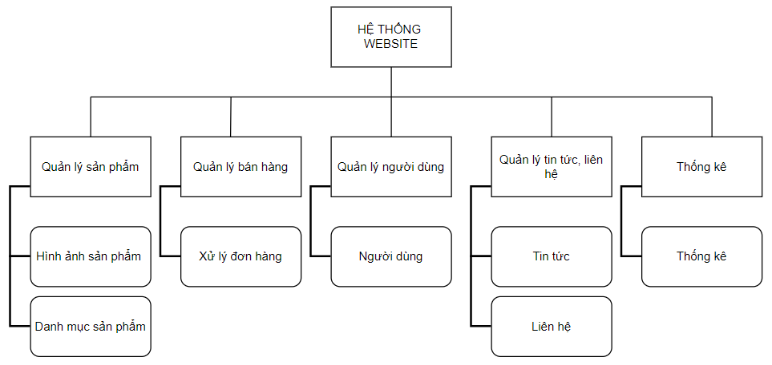

*Hình 1: Biểu đồ phân rã chức năng*

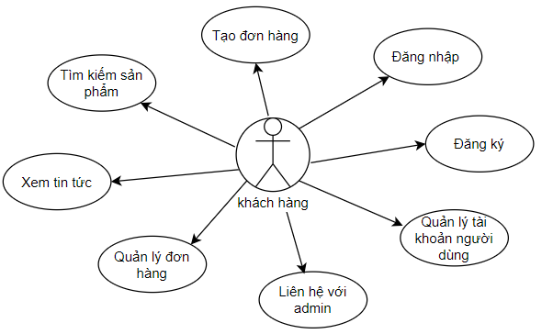

*Hình 2: Biểu đồ trường hợp sử dụng khách hàng*

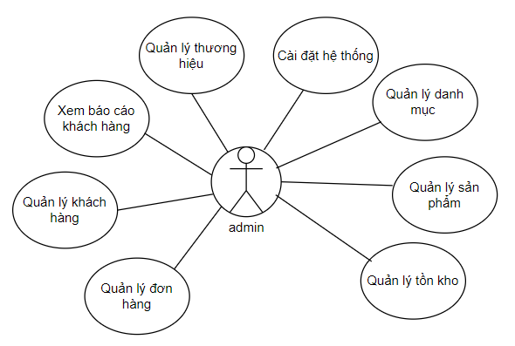

*Hình 3: Biểu đồ trường hợp sử dụng admin*

**SƠ ĐỒ ERD**

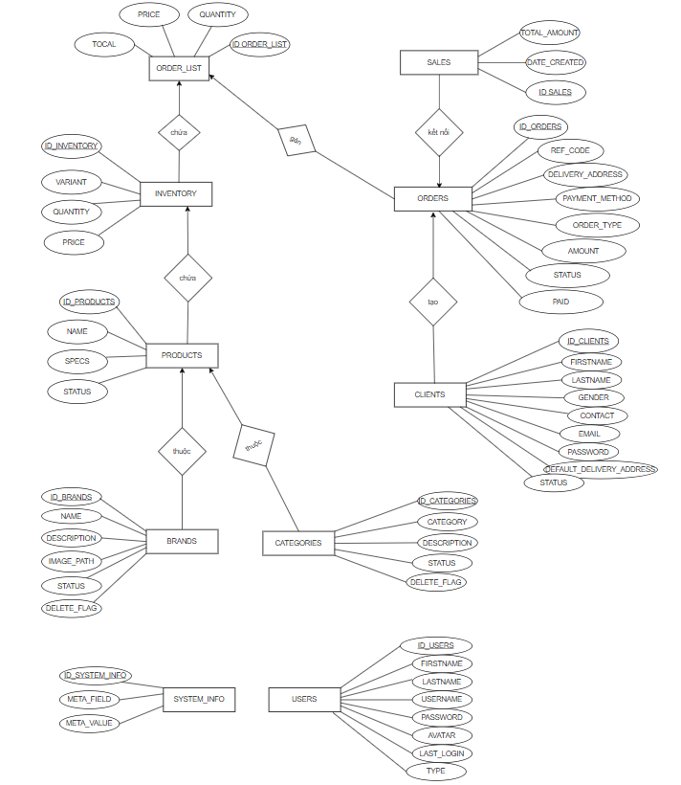

**2.4 THIẾT KẾ CƠ SỞ DỮ LIỆU**

**2.4.1 Các bảng dữ liệu**

Bảng BANDS

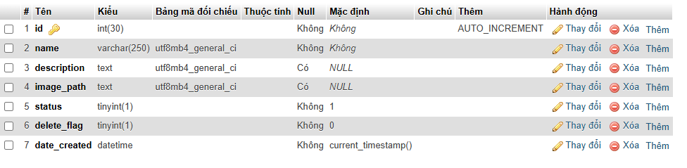

*Hình 4: Bảng Bands*

Bảng CART

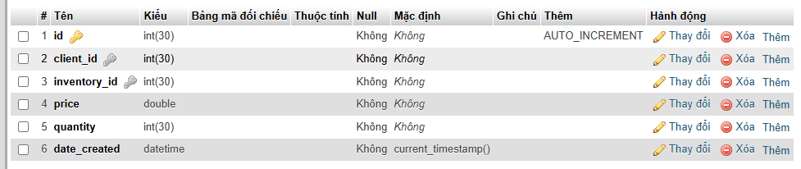

*Hình 5: Bảng Cart*

Bảng CATEGORIES

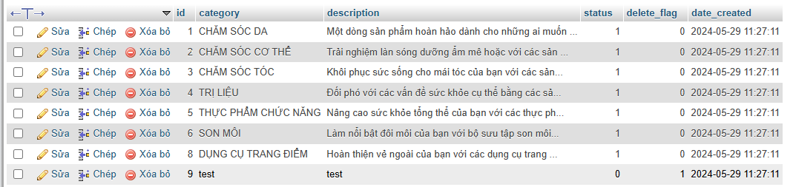

*Hình 6: Bảng Categories*

Bảng CLIENTS



*Hình 7: Bảng Clinents*

Bảng INVENTORY

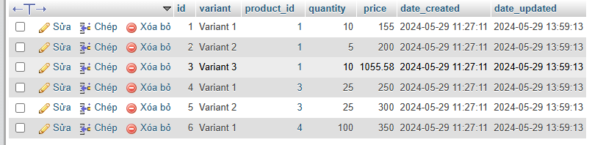

*Hình 8: Bảng Inventory*

Bảng ORDERS

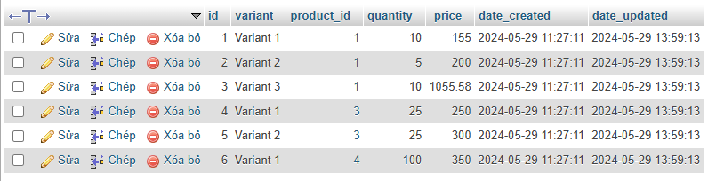

*Hình 9: Bảng Orders*

Bảng ORDER_LIST

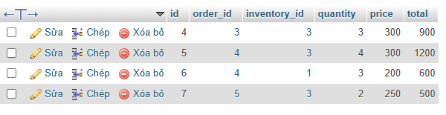

*Hình 10: Bảng Order_list*

Bảng PRODUCTS  
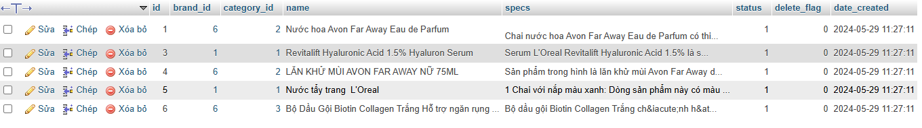

*Hình 11: Bảng Products*

Bảng SALES

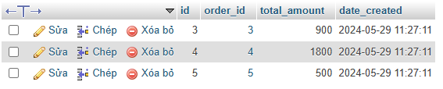

*Hình 12: Bảng Sales*

Bảng SYSTEM_INFO

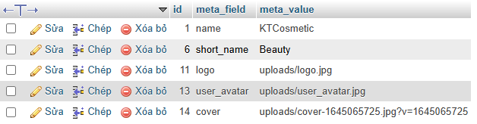

*Hình 13: Bảng System_info*

Bảng USERS



*Hình 14: Bảng Users*

**CHƯƠNG 3: XÂY DỰNG WEBSITE**

**3.1 GIỚI THIỆU VỀ KỸ THUẬT XẬY DỰNG WEB**

**3.1.1 Giới thiệu kiến trúc 3 tầng**

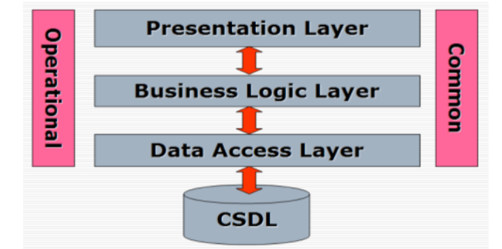

*Hình 15: Mô hình website 3 lớp*

**3.1.2 Presentation Layer**

Tầng này bao gồm giao diện người dùng và các thành phần liên quan đến việc hiển thị thông tin cho người dùng. Các tệp liên quan đến Presentation Layer trong dự án của bạn có thể bao gồm:

* **HTML, CSS, JavaScript files**: Các tệp này chịu trách nhiệm tạo giao diện người dùng.
* **index.php, login.php, registration.php, products.php, view_categories.php, view_product.php**: Các tệp PHP này có thể chứa mã để hiển thị các trang web khác nhau.

**3.1.3 Business Logic Layer**

Tầng này chứa logic kinh doanh của ứng dụng, xử lý các yêu cầu từ Presentation Layer và tương tác với Data Access Layer. Các tệp và thư mục liên quan đến Business Logic Layer có thể bao gồm:

* **classes, libs**: Các thư mục này có thể chứa các lớp (classes) và thư viện (libraries) thực hiện logic kinh doanh.
* **initialize.php, config.php**: Các tệp cấu hình và khởi tạo cũng có thể thuộc về tầng này.

**3.1.4 Data Access Layer**

Tầng này chịu trách nhiệm tương tác với cơ sở dữ liệu, thực hiện các thao tác CRUD (Create, Read, Update, Delete). Các tệp và thư mục liên quan đến Data Access Layer có thể bao gồm:

* **database**: Thư mục này chứa các tệp hoặc mã để truy cập cơ sở dữ liệu.
* **cart.php, checkout.php, edit_account.php, my_account.php**: Các tệp PHP này có thể chứa các thao tác với cơ sở dữ liệu liên quan đến giỏ hàng, thanh toán, và quản lý tài khoản.

**3.1.5 Ưu điểm của mô hình kiến trúc 3 tầng:**

1. **Phân tách rõ ràng các thành phần**:
   * Mô hình 3 tầng phân tách rõ ràng các thành phần của ứng dụng: giao diện người dùng (Presentation Layer), logic kinh doanh (Business Logic Layer), và truy cập dữ liệu (Data Access Layer). Điều này giúp dễ dàng quản lý, bảo trì và phát triển.
2. **Tái sử dụng mã nguồn**:
   * Các thành phần trong từng tầng có thể được tái sử dụng trong các ứng dụng khác, giúp giảm thiểu thời gian và công sức phát triển.
3. **Dễ dàng mở rộng**:
   * Với việc phân chia rõ ràng, việc mở rộng hoặc thay đổi một tầng không ảnh hưởng đến các tầng khác. Điều này giúp ứng dụng dễ dàng mở rộng và nâng cấp.
4. **Bảo mật tốt hơn**:
   * Mô hình này giúp tăng cường bảo mật bằng cách kiểm soát quyền truy cập dữ liệu và logic kinh doanh. Các yêu cầu từ Presentation Layer phải thông qua Business Logic Layer trước khi truy cập Data Access Layer.
5. **Quản lý dễ dàng**:
   * Việc phân chia ứng dụng thành các tầng giúp quản lý dự án dễ dàng hơn, đặc biệt là trong các dự án lớn với nhiều nhà phát triển.

**3.1.6 Nhược điểm của mô hình kiến trúc 3 tầng:**

1. **Độ phức tạp cao hơn**:
   * Việc phân tách thành nhiều tầng có thể làm tăng độ phức tạp của ứng dụng, đặc biệt đối với các dự án nhỏ hoặc đơn giản.
2. **Hiệu suất có thể bị ảnh hưởng**:
   * Các tầng giao tiếp với nhau thông qua các giao thức, điều này có thể làm giảm hiệu suất của ứng dụng nếu không được tối ưu hóa tốt.
3. **Khó khăn trong việc triển khai ban đầu**:
   * Việc thiết kế và triển khai mô hình 3 tầng đòi hỏi sự hiểu biết sâu về kiến trúc phần mềm, điều này có thể là thách thức đối với những nhà phát triển mới hoặc thiếu kinh nghiệm.
4. **Chi phí phát triển cao hơn**:
   * Do yêu cầu kỹ thuật cao hơn và việc phân chia rõ ràng các tầng, chi phí phát triển ban đầu có thể cao hơn so với các mô hình kiến trúc đơn giản hơn.

**Kết luận:**

Mô hình kiến trúc 3 tầng mang lại nhiều ưu điểm về tính quản lý, bảo trì, bảo mật và mở rộng. Tuy nhiên, nó cũng đi kèm với một số nhược điểm như độ phức tạp và chi phí phát triển cao. Việc lựa chọn mô hình này phụ thuộc vào quy mô, yêu cầu cụ thể của dự án và kinh nghiệm của đội ngũ phát triển.

**3.1.7 Giới thiệu cây foder của website**

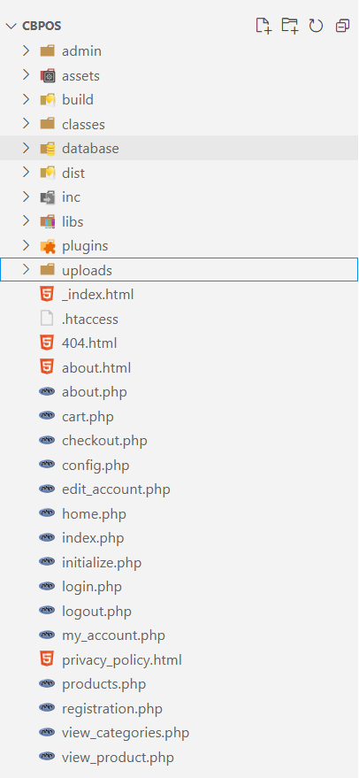

*Hình 16: Cây foder của website*

**3.2 GIAO DIỆN WEBSITE BÁN MỸ PHẨM**

**3.2.1 Phân hệ quản trị**

**Trang đăng nhập Admin**

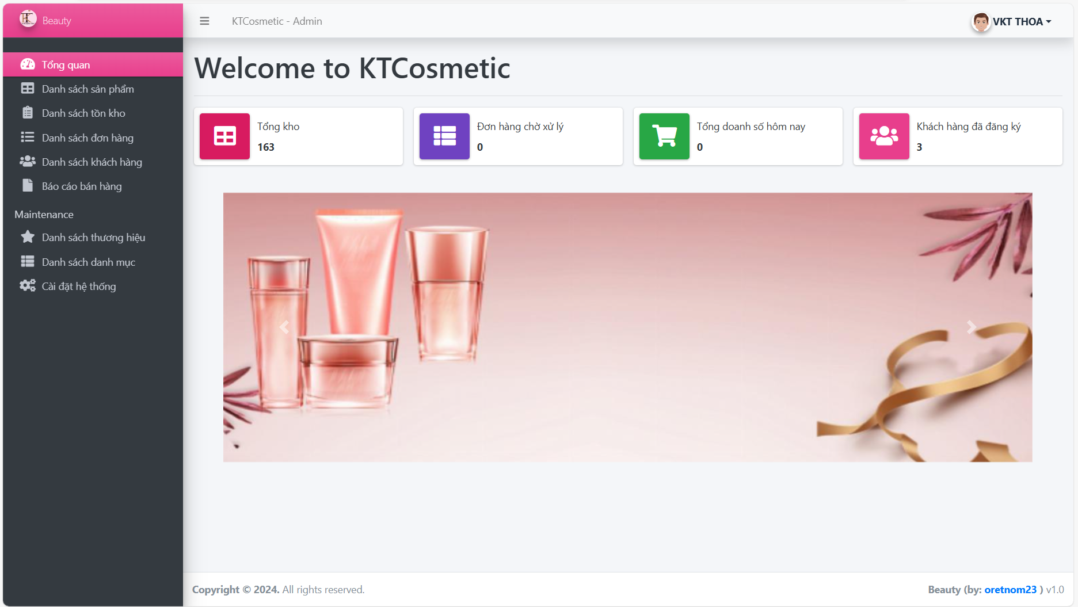

*Hình 17: Giao diện Admin*

**Trang danh sách sản phẩm trong admin**

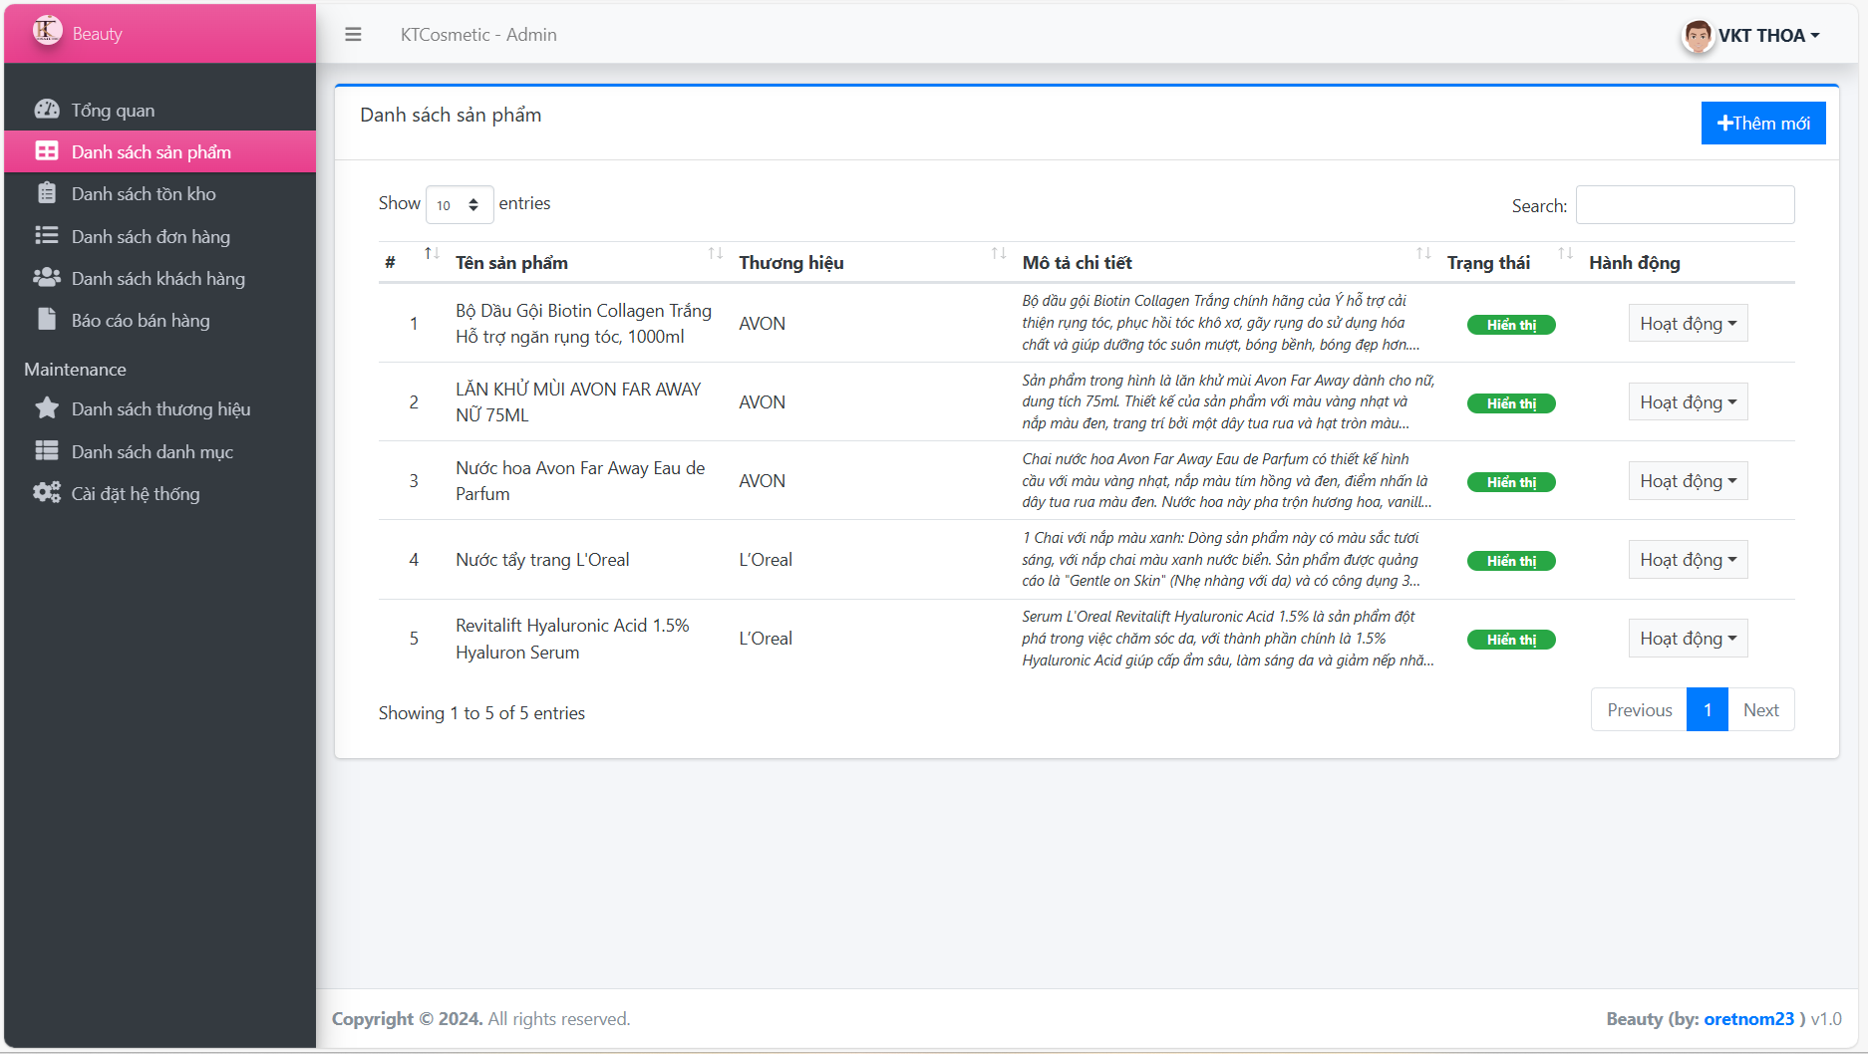

*Hình 18: Giao diện danh sách sản phẩm trong admin*

**Trang danh sách tồn kho trong admin**

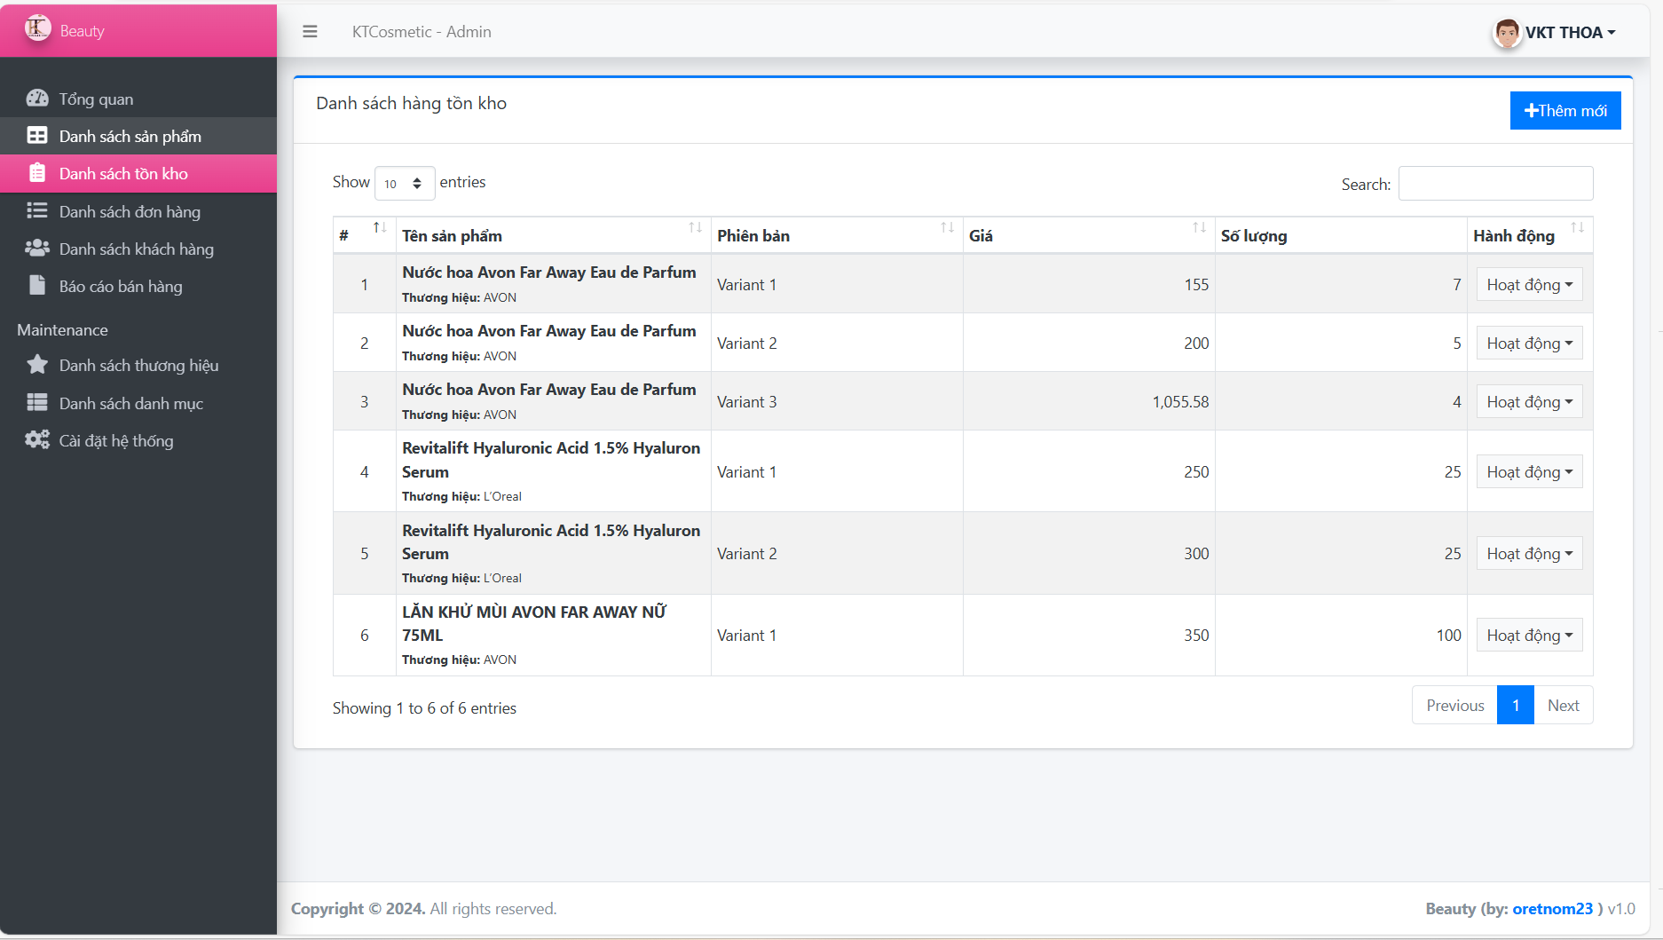

*Hình 19: Giao diện danh sách tồn kho trong admin*

**Trang danh sách đơn hàng trong admin**

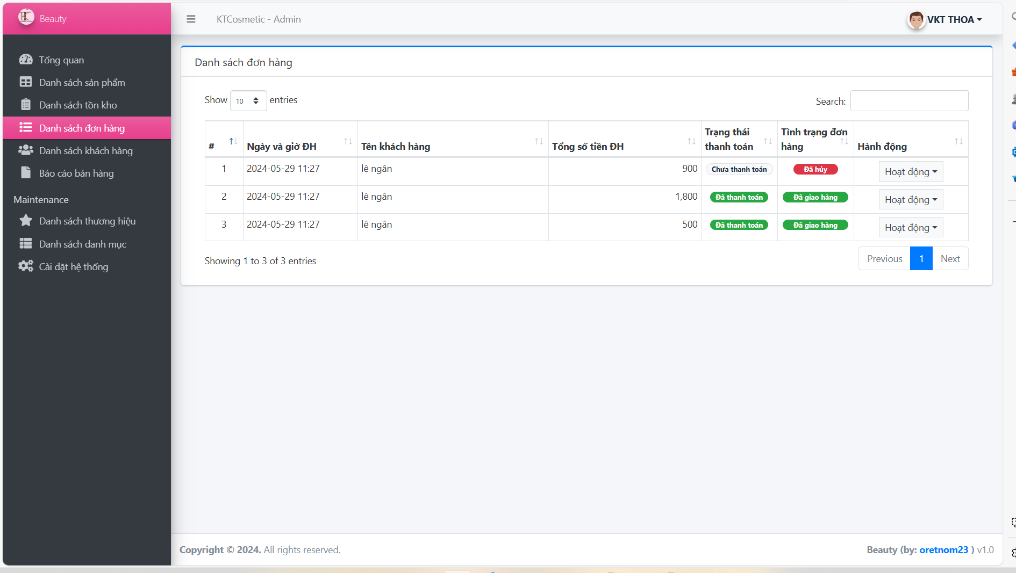

*Hình 20: Giao diện danh sách đơn hàng trong admin*

**Trang danh sách khách hàng trong admin**

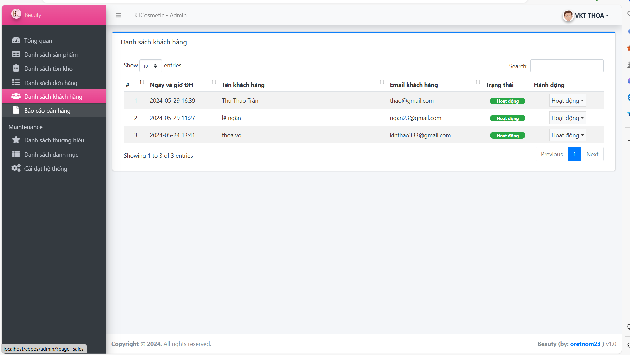

*Hình 21: Giao diện danh sách khách hàng trong admin*

**Trang danh sách thương hiệu trong admin**

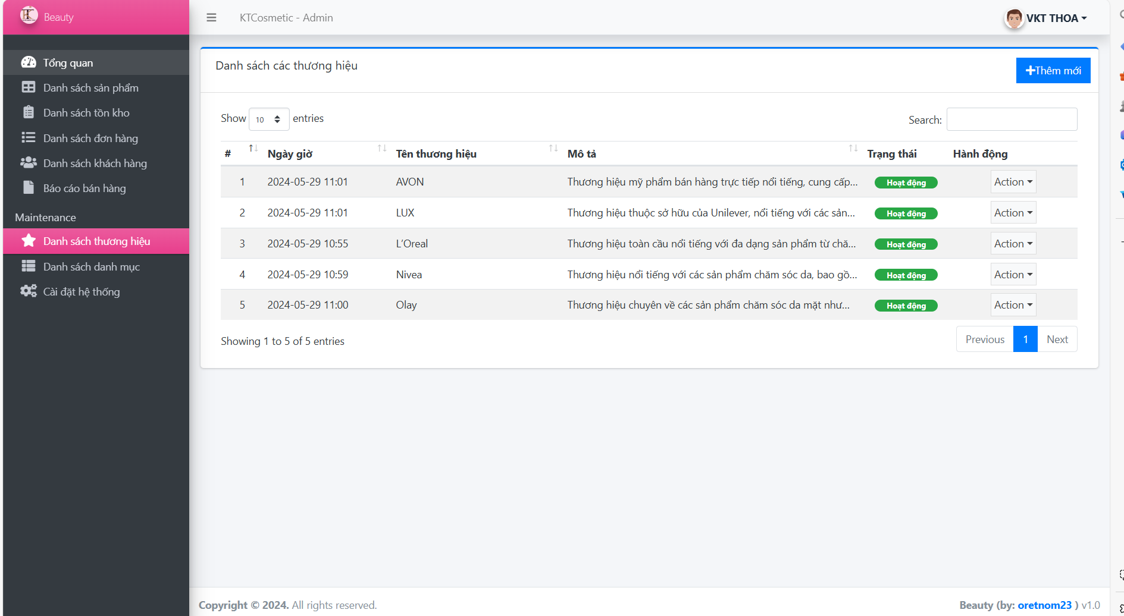

*Hình 22: Giao diện danh sách thương hiệu trong admin*

**Trang danh sách danh mục trong admin**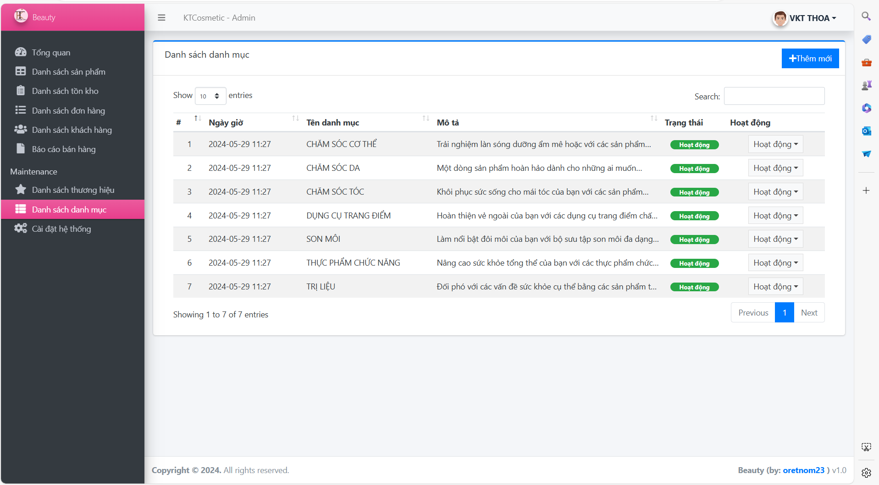

*Hình 23: Giao diện danh sách danh mục trong admin*

**Trang cài đặt hệ thống trong admin**

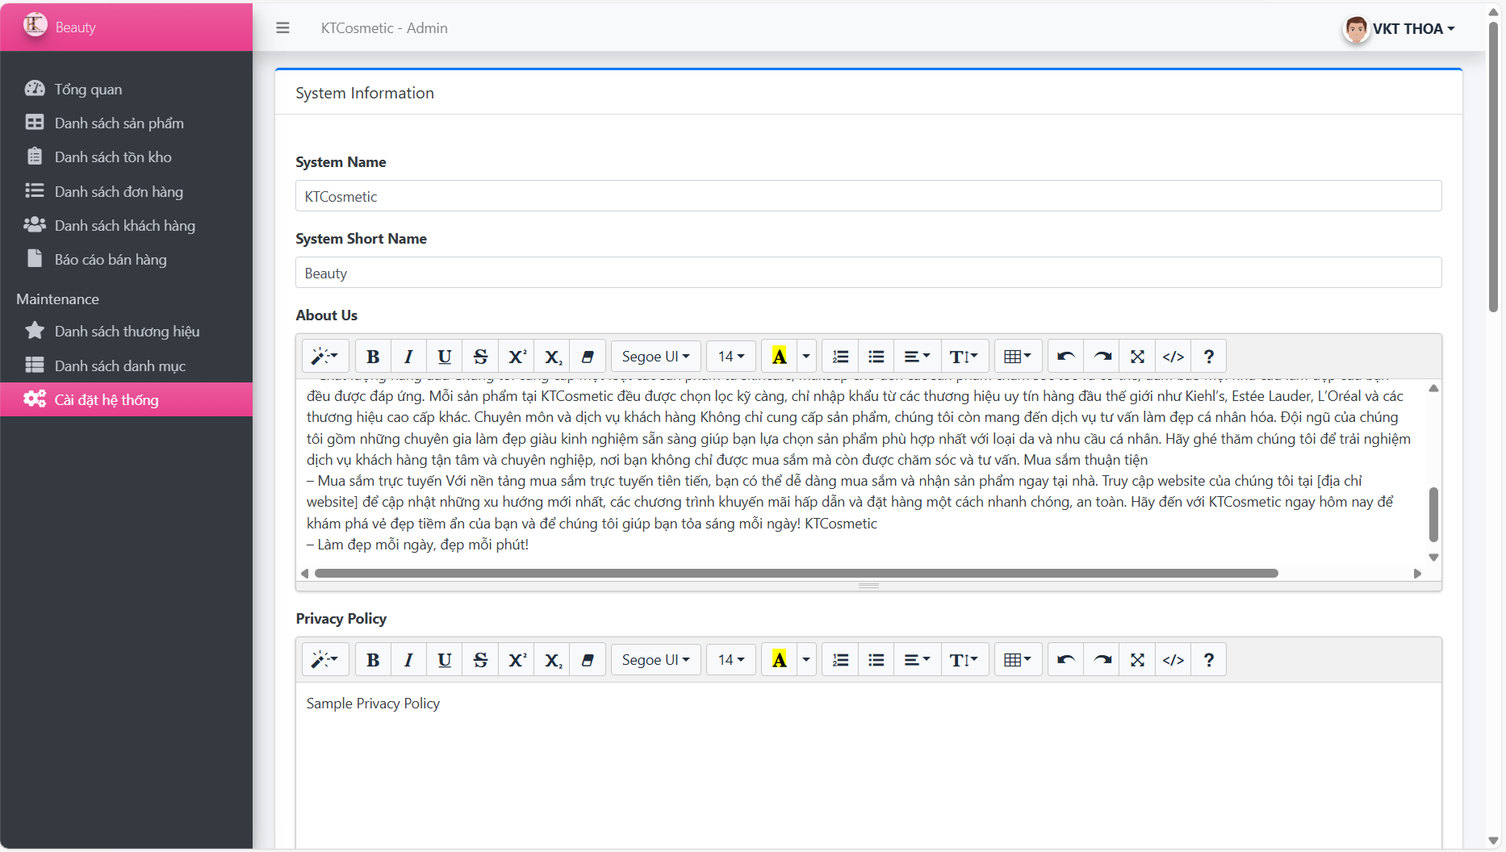

*Hình 24: Giao diện cài đặt hệ thống trong admin*

**Trang đăng nhập khách hàng**

**Trang giao diện chính trang web**

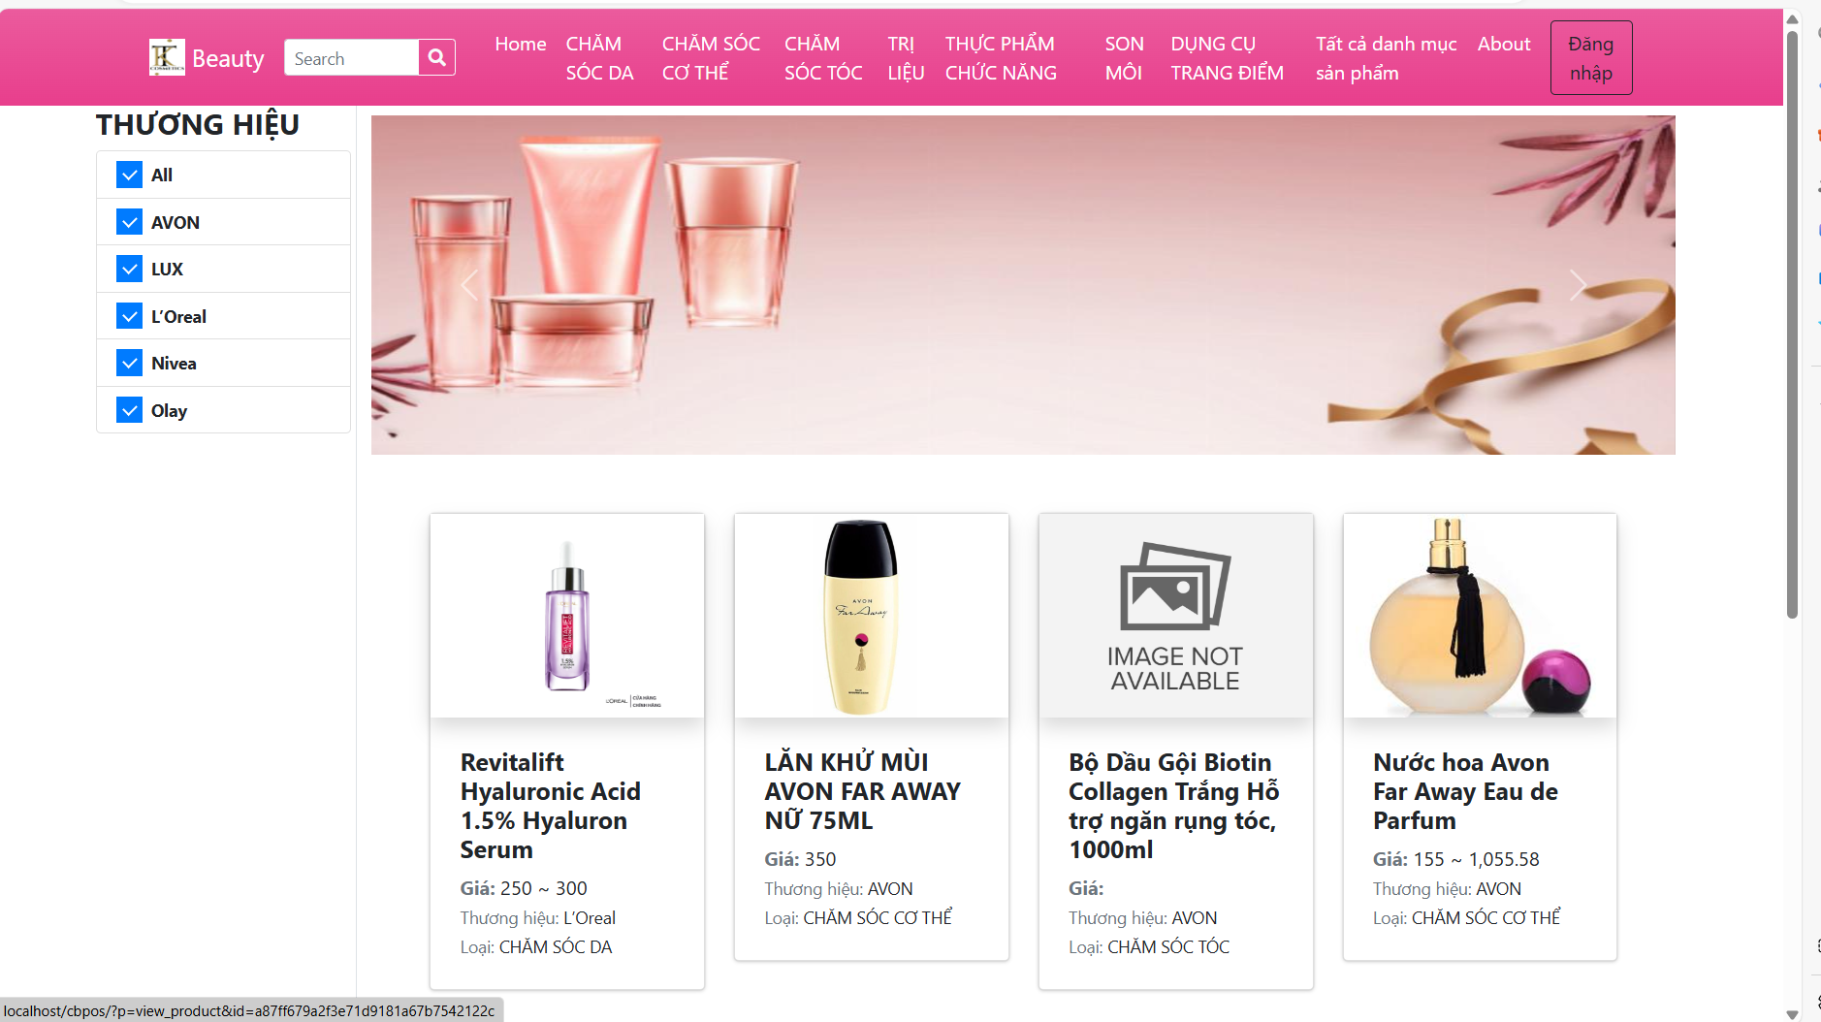

*Hình 25: Giao diện chính trang web khách hàng*

**Trang giao diện đăng nhập khách hàng**

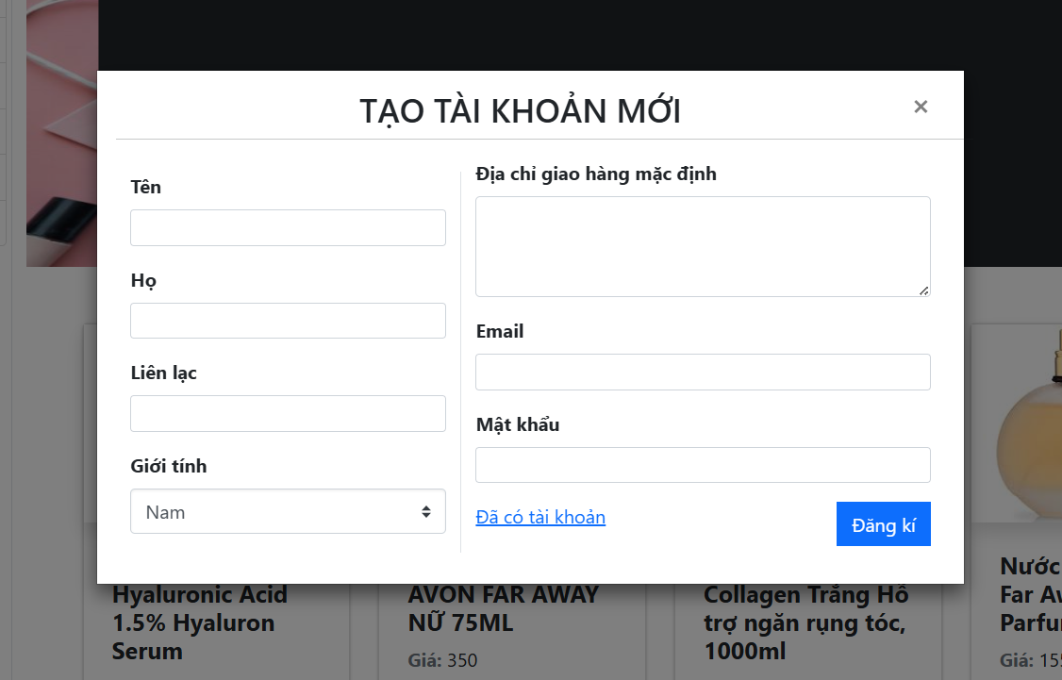

*Hình 26: Giao diện đăng nhập khách hàng*

**Trang giao diện đăng ký**

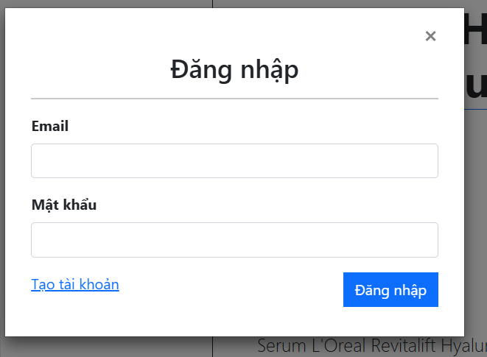

*Hình 27: Giao diện đăng ký khách hàng*

**Trang giao diện chi tiết sản phẩm**

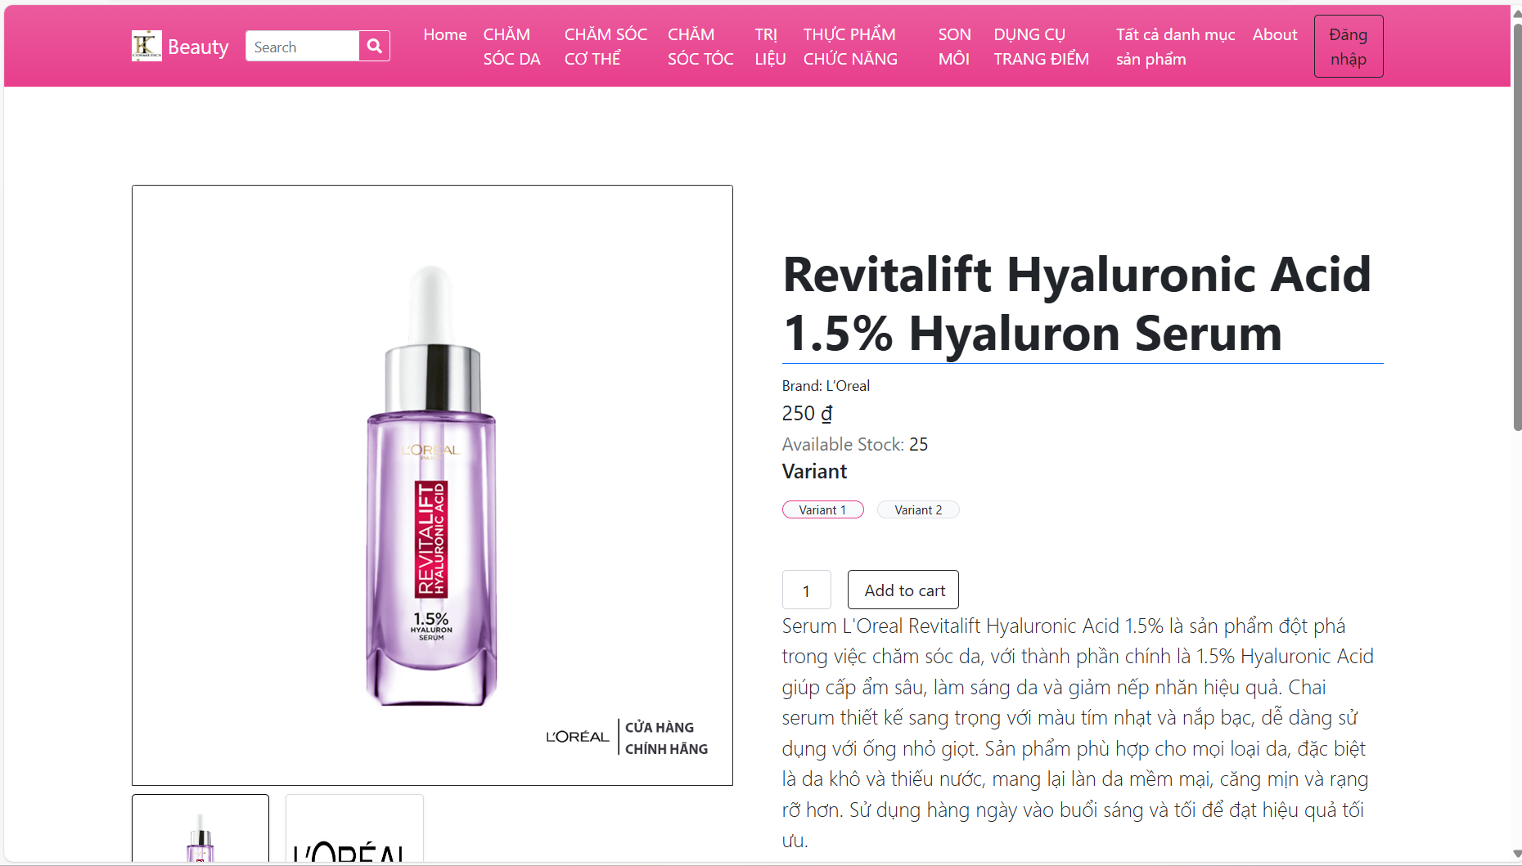

**Hình 28: Giao diện chi tiết sản phẩm**